МЕТОД НАМОТКИ - ОПЫТ ИСПОЛЬЗОВАНИЯ И ПОИСК НОВЫХ ВОЗМОЖНОСТЕЙ ДЛЯ ПРОИЗВОДСТВА ЛОПАСТЕЙ ИЗ КОМПОЗИЦИОННЫХ МАТЕРИАЛОВ. Мидзяновский С.П., Главный инженер проекта Московский вертолетный завод им. М.Л. Миля, Москва, Россия

1. АННОТАЦИЯ Тип базового технологического процесса, выбранного для производства лопастей из композиционных материалов, оказывает очень большое влияние на конструкцию лопастей, их прочность и стоимость. На Московском вертолетном заводе в качестве такого процесса несколько десятилетий тому назад был выбран метод намотки. За это время были созданы специальное оборудование и технологические процессы, которые в настоящее время кроме Московского вертолетного завода применяются на нескольких серийных заводах. Метод намотки используется для производства лопастей в очень широком диапазоне размеров. Так, лопасть рулевого винта вертолета МИ-34 имеет длину менее одного метра, а лопасть несущего винта вертолета МИ-26 имеет длину около 15 метров. Не смотря на столь длительное и широкое применение метода намотки для производства лопастей из композиционных материалов его потенциальные возможности далеко не исчерпаны. В данном докладе представлены результаты некоторых экспериментальных и проектных работ, имеющих целью использовать метод намотки для усовершенствования конструкции лопастей из композиционных материалов, а также для снижения производственных и эксплуатационных расходов.

**2. ВВЕДЕНИЕ**

Лопасть несущего винта является главным агрегатом вертолета, определяющим его летные характеристики и безопасность эксплуатации. С технической точки зрения лопасть - агрегат, который должен обладать максимально возможным уровнем надежности и который требует в связи с этим самого пристального внимания на всех этапах проектирования, производства и эксплуатации. За почти столетний период развития автожиров и вертолетов разработано множество вариантов конструкции лопасти несущего винта. Конструкция лопасти и технологические процессы, используемые для производства, развивались и видоизменялись в соответсвии с развитием научных и технологических достижений в области авиации. При этом более простые конструкции, более прочные материалы и более эффективные технологические процессы вытесняли сложные конструкции, менее прочные материалы и неэффективные технологические процессы. С начала 60-х годов до настоящего времени одной из самых распространенных и самых удачных с технической точки зрения является конструкция лопасти созданная на основе трубчатого лонжерона с D-образным поперечным сечением. Лонжероны лопастей изготавливаются преимущественно из алюминиевых сплавов, хотя для тяжелых вертолетов лонжероны лопастей выполняются из высококачественных сталей и из титановых сплавов. Так как D-образная форма поперечного сечения лонжерона обеспечивает наибольшую крутильную жесткость, приходящаяся на единицу веса лопасти, то она применяется практически на всех лопастях вертолетов фирмы Миля, включая лопасти из композиционных материалов. Преимущества лопастей из композиционных материалов широко известны. Главные из них заключаются в том, что: • Лопасти из композиционных материалов не имеют ограничений ресурса по усталостной прочности. • Лопасти из композиционных материалов не подвержены коррозии при эксплуатации в различных климатических условиях. • Лопасти из композиционных материалов не требуют активной системы обнаружения повреждений. При наличии даже очень серьезных повреждений и дефектов усталостное разрушение композиционного волокнистого материала развивается достаточно медленно и может быть обнаружено по изменению внешнего вида и жесткостных характеристик лопасти при осмотрах. Таким образом лопасти из композиционных материалов можно эксплуатировать по техническому состянию. • Лопасти из композиционных материалов позволяют улучшить летные характеристики вертолета, так как эти материалы имеют более высокие характеристики удельной прочности и жесткости. Не смотря на общепризнанные преимущества лопастей из композиционных материалов значительная часть вертолетов летает на металлических лопастях. Металлические лопасти производятся и еще, видимо, долго будут производиться. Причина заключается в том, что лопасти из композитов значительно дороже лопастей с металлическими лонжеронами и экономическая целесообразность перехода на лопасти из композиционных материалов не всегда является очевидной. Проблема в том, что производство лопастей по определению является мелкосерийным. При мелкосерийном производстве затраты на специализированную технологическую оснастку очень трудно окупить. Из-за роста амортизационных отчислений растет конечная цена продукции и, соответственно, снижается конкурентоспособность вертолета как транспортного средства. Стоимость и стабильность характеристик лопастей из композиционных материалов, в значительной мере зависят также от того, насколько их конструкция пригодна к применению механизированных и автоматизированных производственных процессов. На фирме Миля также как и на других вертолетостроительных фирмах постоянно ведутся работы по совершенствованию конструкции лопастей из композиционных материалов, а также по механизации и автоматизации процессов их производства. **Одной из целей** этих усилий является снижение стоимости производства композитных лопастей до уровня, сопоставимого со стоимостью металлических лопастей

**3. РАЗВИТИЕ ПРОЦЕССА ИЗГОТОВЛЕНИЯ ЛОПАСТЕЙ МЕТОДОМ НАМОТКИ НА ФИРМЕ МИЛЯ.**

Для лопастей из композиционных материалов, у которых лонжерон представляет собой трубчатую балку с D- образным поперечным сечением, соотношение трудозатрат на изготовление отдельных элементов и сборку лопасти выглядит примерно следующим образом. носовая накладка 15% ложерон 45% хвостовой отсек 20% сборка 20%

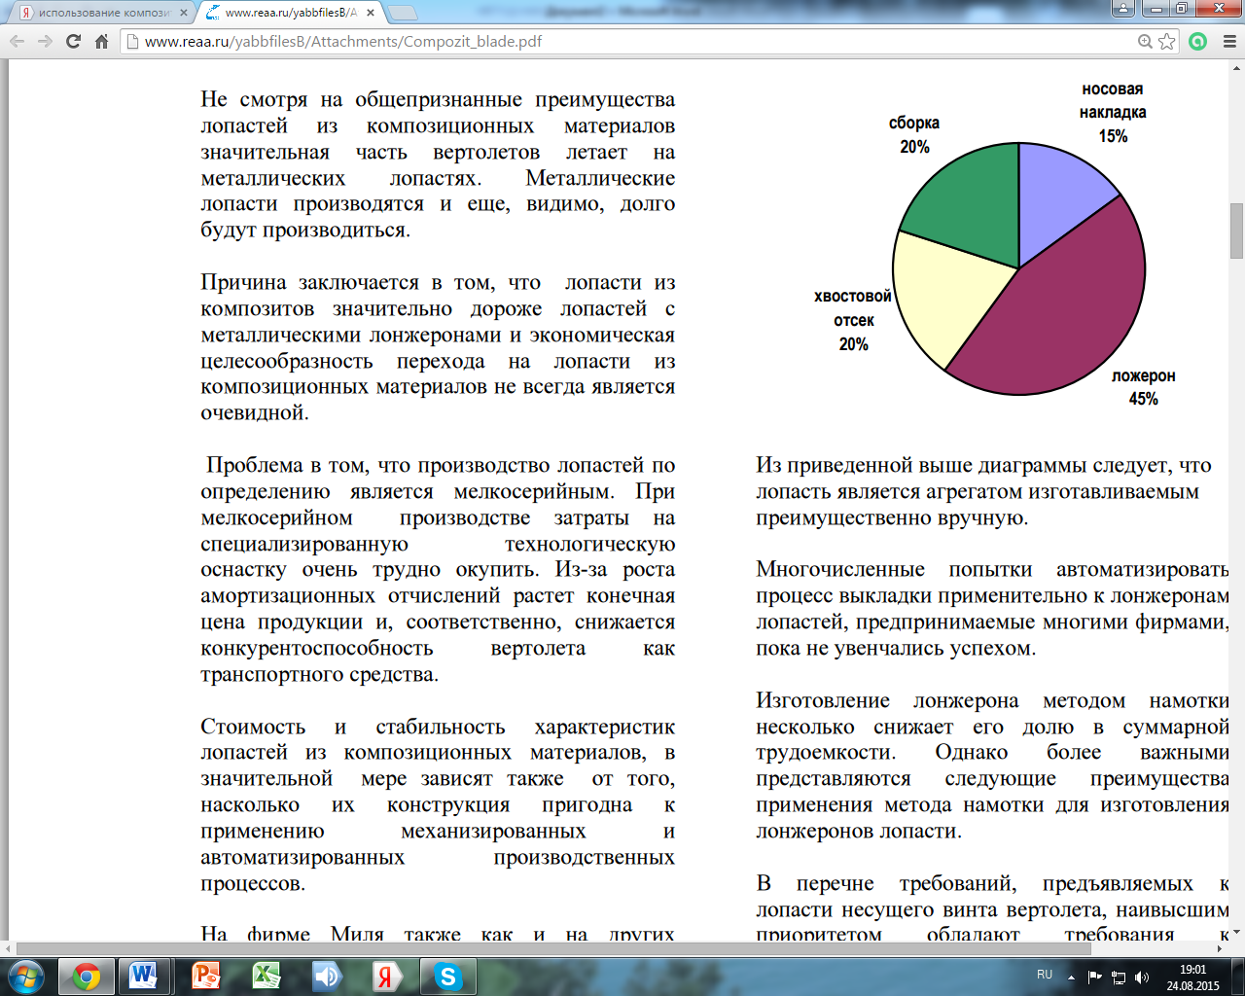

Из приведенной выше диаграммы следует, что лопасть является агрегатом изготавливаемым преимущественно вручную. Многочисленные попытки автоматизировать процесс выкладки применительно к лонжеронам лопастей, предпринимаемые многими фирмами, пока не увенчались успехом. Изготовление лонжерона методом намотки несколько снижает его долю в суммарной трудоемкости. Однако более важными представляются следующие преимущества применения метода намотки для изготовления лонжеронов лопасти. В перечне требований, предъявляемых к лопасти несущего винта вертолета, наивысшим приоритетом обладают требования к обеспечению необходимой прочности. Если лонжерон лопасти выполнен в виде трубчатой балки, имеющей поперечное сечение D-образной формы, то при изготовлении его методом выкладки волокна композиционного материала, образующий кольцевой контур неизбежно должны быть разрезаны. Типовой технологический прием заключается в том, что предварительно изготавливаются две балки C- образного профиля, которые затем соединяются в трубчатый лонжерон, имеющий как минимум два продольных разреза.

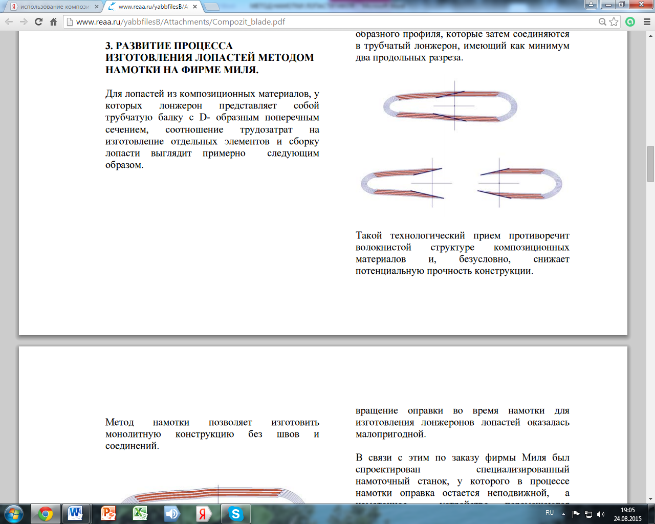

Такой технологический прием противоречит волокнистой структуре композиционных материалов и, безусловно, снижает потенциальную прочность конструкции. Метод намотки позволяет изготовить монолитную конструкцию без швов и соединений.

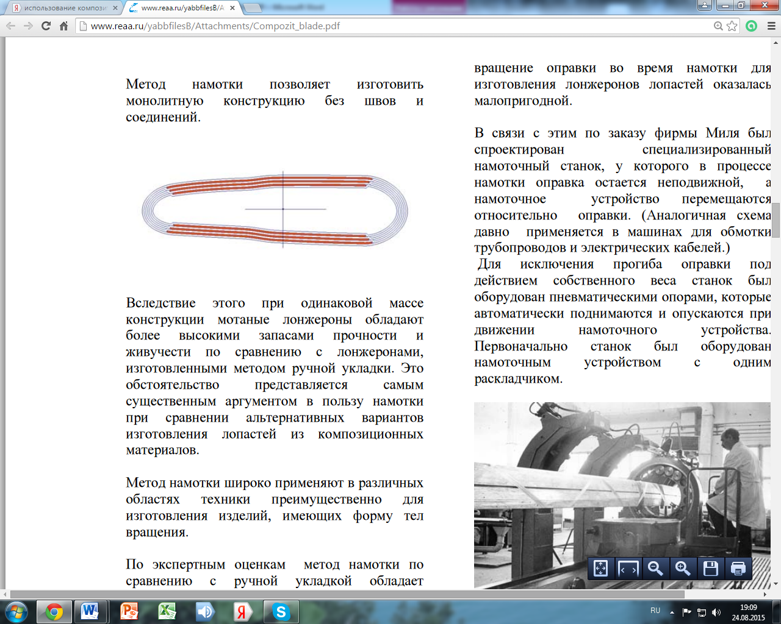

Вследствие этого при одинаковой массе конструкции мотаные лонжероны обладают более высокими запасами прочности и живучести по сравнению с лонжеронами, изготовленными методом ручной укладки. Это обстоятельство представляется самым существенным аргументом в пользу намотки при сравнении альтернативных вариантов изготовления лопастей из композиционных материалов. Метод намотки широко применяют в различных областях техники преимущественно для изготовления изделий, имеющих форму тел вращения. По экспертным оценкам метод намотки по сравнению с ручной укладкой обладает следующими преимуществами, [5].

Параметры Ручная укладка Намотка Произво- дительность 3 6 Прочность изделия 3 10 Квалификация формовщика 10 2 Сложность изделия 9 4 Однородность изделия 1 9 Оценка в баллах: 10 - наивысшая. Исследования возможностей применения метода намотки для производства лонжеронов лопастей из композиционных материалов на Московском вертолетном заводе были начаты в начале 60-х годов по инициативе основателя фирмы М.Л. Миля. Первоначально, для проведения экспериментальных работ в этой области применялись модифицированные токарные станки. Однако вследствие низкой изгибной жесткости длинномерных оправок схема токарного станка, которая предполагает вращение оправки во время намотки для изготовления лонжеронов лопастей оказалась малопригодной. В связи с этим по заказу фирмы Миля был спроектирован специализированный намоточный станок, у которого в процессе намотки оправка остается неподвижной, а намоточное устройство перемещаются относительно оправки. (Аналогичная схема давно применяется в машинах для обмотки трубопроводов и электрических кабелей.) Для исключения прогиба оправки под действием собственного веса станок был оборудован пневматическими опорами, которые автоматически поднимаются и опускаются при движении намоточного устройства. Первоначально станок был оборудован намоточным устройством с одним раскладчиком.

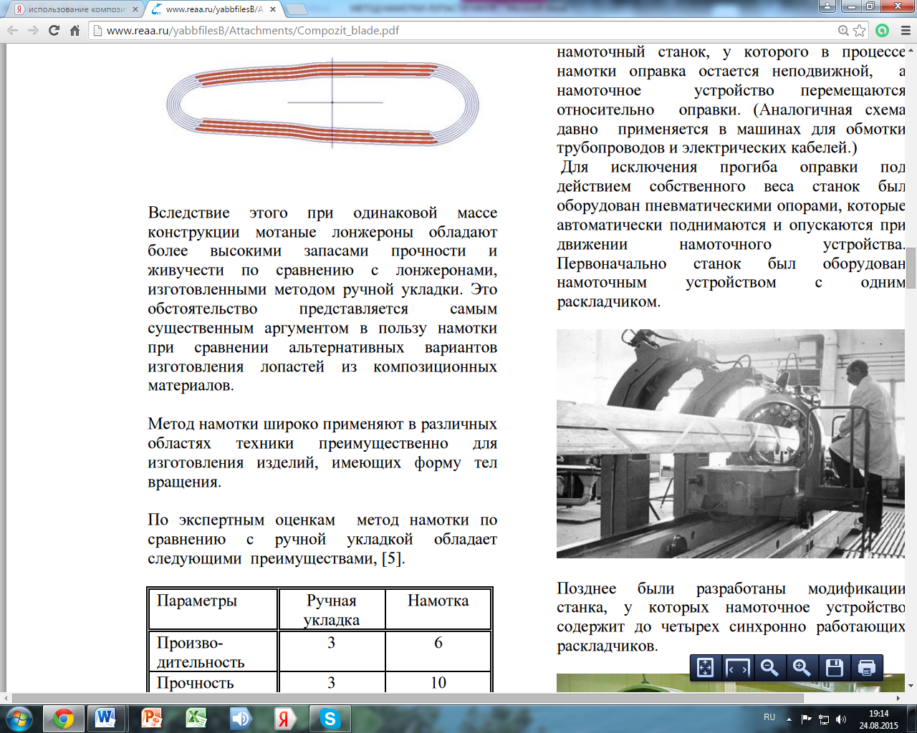

Позднее были разработаны модификации станка, у которых намоточное устройство содержит до четырех синхронно работающих раскладчиков.

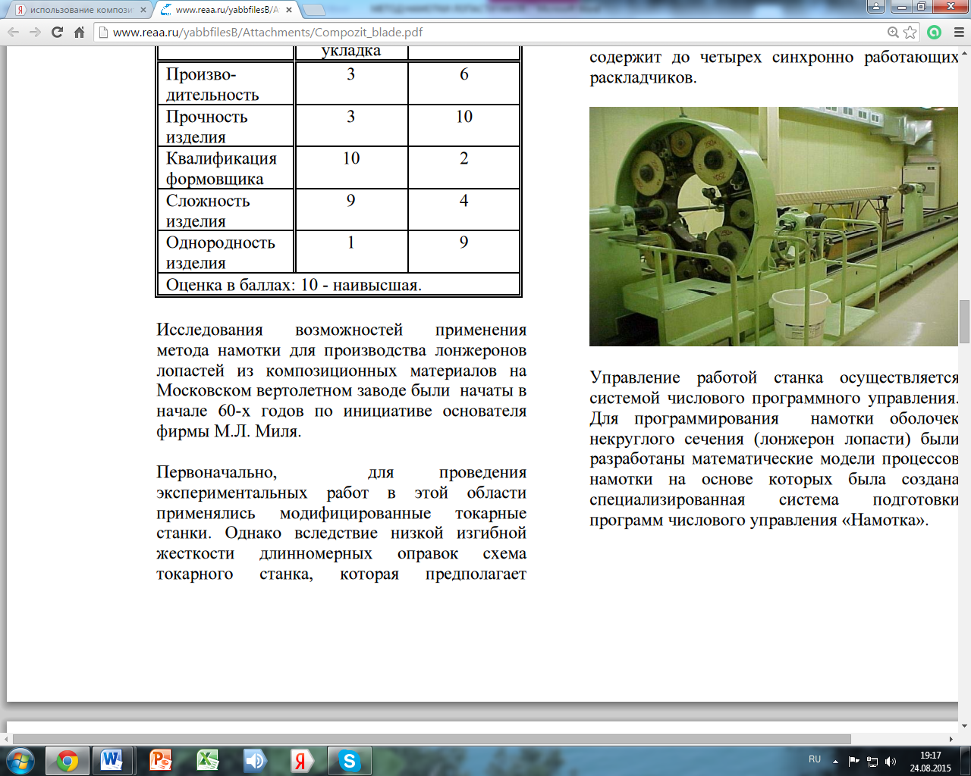

Управление работой станка осуществляется системой числового программного управления. Для программирования намотки оболочек некруглого сечения (лонжерон лопасти) были разработаны математические модели процессов намотки на основе которых была создана специализированная система подготовки программ числового управления «Намотка». Намотка лонжеронов лопастей осуществляется предварительно приготовленным препрегом в виде ленты.

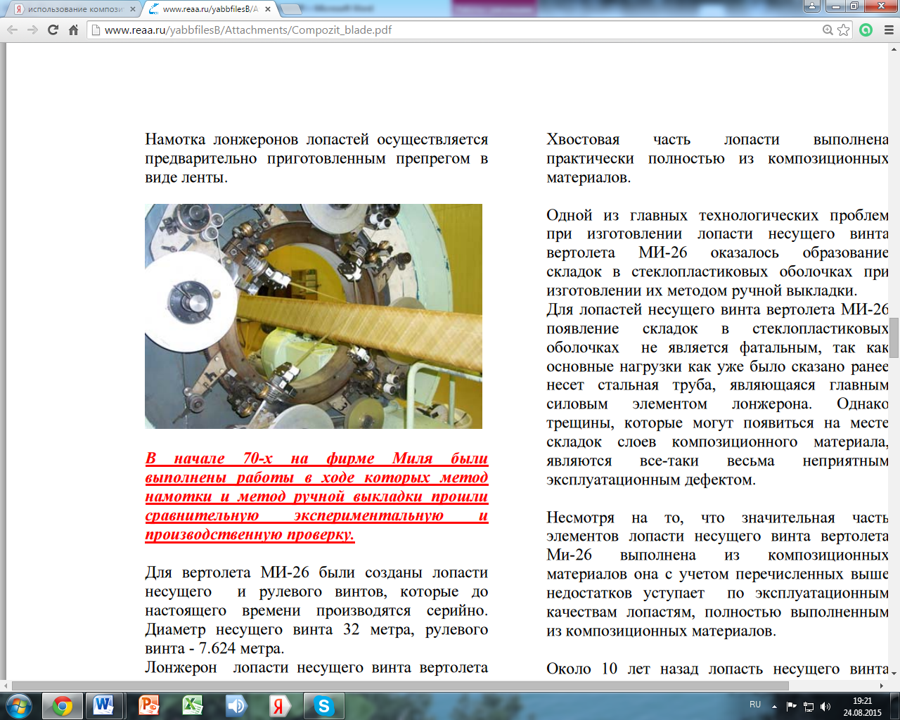

**В начале 70-х на фирме Миля были выполнены работы в ходе которых метод намотки и метод ручной выкладки прошли сравнительную экспериментальную и производственную проверку.** Для вертолета МИ-26 были созданы лопасти несущего и рулевого винтов, которые до настоящего времени производятся серийно. Диаметр несущего винта 32 метра, рулевого винта - 7.624 метра. Лонжерон лопасти несущего винта вертолета МИ-26 имеет поперечное сечение D- образной формы и состоит из трех коаксиально вложенных друг в друга трубчатых оболочек. Внутренняя оболочка представляет собой стальную трубчатую балку переменного сечения с выполненными в комлевой части стыковочными проушинами. Эта балка воспринимает основную долю нагрузок лопасти и является той частью лопасти, которая определяет ее основные эксплуатационные ограничения: • по ресурсу (усталостная прочность) • по календарному сроку службы лопасти (коррозия), • эксплуатационным расходам (необходимы периодические осмотры). Две другие оболочки выполнены из стеклопластика методом ручной выкладки. Одна из стеклопластиковых оболочек приклеена непосредственно к стальной трубе, а другая расположена по отношению к ней с некоторым зазором и образует аэродинамический контур носовой части. В зазоре между стеклопластиковыми оболочками расположены соединяющие их между собой узкие продольные элементы, выполненные также методом ручной выкладки из стеклопластика. Хвостовая часть лопасти выполнена практически полностью из композиционных материалов. Одной из главных технологических проблем при изготовлении лопасти несущего винта вертолета МИ-26 оказалось образование складок в стеклопластиковых оболочках при изготовлении их методом ручной выкладки. Для лопастей несущего винта вертолета МИ-26 появление складок в стеклопластиковых оболочках не является фатальным, так как основные нагрузки как уже было сказано ранее несет стальная труба, являющаяся главным силовым элементом лонжерона. Однако трещины, которые могут появиться на месте складок слоев композиционного материала, являются все-таки весьма неприятным эксплуатационным дефектом. Несмотря на то, что значительная часть элементов лопасти несущего винта вертолета Ми-26 выполнена из композиционных материалов она с учетом перечисленных выше недостатков уступает по эксплуатационным качествам лопастям, полностью выполненным из композиционных материалов.

**Около 10 лет назад лопасть несущего винта вертолета Ми-26 была перепроекти**рована. Опытные образцы лонжерона лопасти были изготовлены методом намотки и успешно прошли усталостные испытания. Однако вследствие экономического кризиса работы по цельно пластиковой лопасти несущего винта вертолета Ми-26 были остановлены, а технологическая оснастка законсервирована. Для вертолета Ми-26 были разработаны, изготовлены и прошли полный цикл испытаний, включая летные, два типа цельно пластиковых лопастей рулевого винта. Оба типа лопастей имели аналогичную аэродинамическую компоновку и лонжерон с D- образным поперечным сечением. Главное различие заключалось в том, что лонжероны лопастей первого типа изготавливались ручной выкладкой, а второго методом намотки. К серийному производству были приняты и около 20 лет производятся и успешно эксплуатируются лопасти второго типа. Кроме лопастей рулевого винта вертолета Ми- 26 примерно в тот же период времени на нашей фирме были спроектированы, изготовлены и испытаны лопасти нескольких экспериментальных винтов, которые изготавливались как методом выкладки, так и методом намотки. Сравнение этих двух методов изготовления лонжеронов лопастей позволяет сделать вывод о том, что метод намотки по сравнению с укладкой значительно лучше противостоит опасности возникновения складок - главного повреждающего фактора для слоистых композиционных материалов.

Метод намотки позволяет также исключить из процесса изготовления лонжерона, следующие операции: • раскрой заготовок композиционного материала (при серийном производстве для выполнения этой операции необходимо специальное оборудование, стоимость которого вполне сопоставима со стоимостью намоточного станка) • маркировка, взвешивание и селективный подбор заготовок; • транспортировка большого числа «сырых» длинномерных заготовок препрега из зоны раскроя в зону формирования изделия (именно на этом этапе наиболее вероятно возникновение складок) • ручная укладка и позиционирование отдельных заготовок при формировании изделия (точность ориентирования волокон композиционного материала в готовом изделии при ручной укладке всегда ниже, чем при намотке, а, следовательно, больше разброс жестокостных характеристик изделия) • ручное разглаживание и уплотнение слоев композиционного материала в процессе формирования изделия. Кроме того при прессовании изделий изготавливаемых ручной укладкой возможен дрейф отдельных заготовок препрега в изделии, что в принципе исключено при изготовлении трубчатых изделий методом намотки. Так как метод намотки позволяет изготовить потенциально более прочные конструкции и является потенциально более стабильным производственным процессом, то он представляется более предпочтительным для изготовления трубчатых лонжеронов лопастей вертолета.

**4. ЭКСПЕРИМЕНТАЛЬНЫЕ И ИССЛЕДОВАТЕЛЬСКИЕ РАБОТЫ ПО СОВЕРШЕНСТВОВАНИЮ КОНСТРУКЦИИ КОМПОЗИТНЫХ ЛОПАСТЕЙ, ИЗГОТАВЛИВАЕМЫХ МЕТОДОМ НАМОТКИ.**

Одной из самых интересных работ по развитию метода намотки применительно к изготовлению композитных лопастей можно считать разработку конструкции и производственного процесса для композитной лопасти несущего винта вертолета S-76, [1], выполняемую в настоящее время совместно фирмой Sikorsky и Московским вертолетным заводом. К сожалению, работа пока не завершена, и ее результаты могут быть обсуждены только на следующем Форуме**. Для демонстрации возможностей разработанного на фирме Миля способа изготовления лопастей методом намотки в данном разделе доклада представлены:** • результаты экспериментальной работы, проведенной с целью усовершенствования конструкции комлевого (присоединительного) узла композитной лопасти; • предварительный проект лопасти несущего винта вертолета МИ-60.

**4.1. Комлевой присоединительный узел лопасти с проушинами, выполненными методом перекрестной спиральной намотки.**

Комлевые узлы композитных лопастей, разработанных на фирме Миля, выполнены следующим образом. При намотке лонжеронов лопастей в комлевой части лопасти между слоями намотки укладывают дополнительные усиливающие прокладки, состоящие из слоистого композиционного материала и (или) металлической фольги. Для обеспечения необходимой адгезии поверхности фольги предварительно подвергают специальной обработке. После полимеризации лонжерона производят механическую обработку комлевой части лонжерона, сверление и расточку стыковочных отверстий так же как это делают для металлических лопастей. Такая конструкция присоединительного узла приводит к увеличению массы и усложняет процесс изготовления лонжерона лопасти. В связи с указанными выше недостатками предпринимались неоднократные попытки изменить конструкцию комлевого узла лопасти и технологию его изготовления.

В частности, была разработана лопасть несущего винта, содержащая трубчатый лонжерон из композиционного материала с повторяющимся перекрестным спиральным расположением армирующих волокон, которые в комлевой части лонжерона охватывают втулки стыковочного узла с изменением направления спирали, [3]. Армирующие волокна, охватывая втулки комлевого узла, образуют слои двух различных, чередующихся типов. В случае, когда угол охвата втулок армирующими волокнами меньше 180° в процессе намотки образуются слои типа V, а в случае, когда угол охвата больше 180° образуются слои типа Y. Слои указанных типов чередуются, друг с другом как показано на схеме.

Главная технологическая проблема заключалась в том, что расположение стыковочных втулок в комлевом узле не обладает круговой симметрией, а намоточный станок оборудован четырьмя раскладчиками, расположенными через каждые 90°. Для решения этой проблемы были спроектированы специальные захваты, при помощи которых при намотке удалось обеспечить одновременную работу четырех раскладчиков намоточного станка.

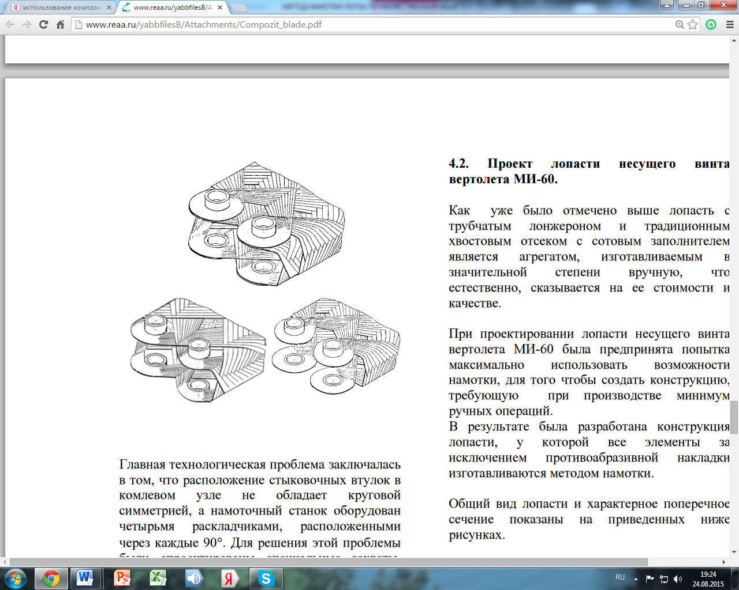

Всего было изготовлено и испытано около десяти образцов лонжерона с комлевым узлом описанного типа. Вид одного из образцов до испытаний и характер типового разрушения образцов показаны на приведенных ниже фотографиях.

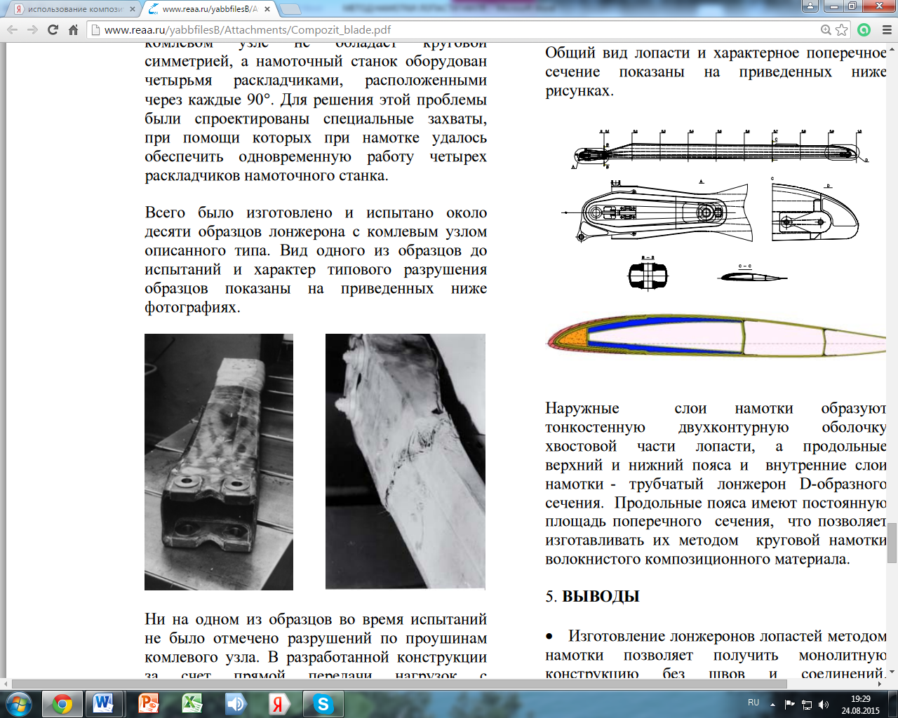

Ни на одном из образцов во время испытаний не было отмечено разрушений по проушинам комлевого узла. В разработанной конструкции за счет прямой передачи нагрузок с армирующих волокон на втулки удалось обеспечить необходимую прочность комлевого узла при меньшей массе. Кроме того, удалось снизить трудоемкость изготовления лонжерона и повысить коэффициент использования композиционного материала.

**4.2. Проект лопасти несущего винта вертолета МИ-60.**

Как уже было отмечено выше лопасть с трубчатым лонжероном и традиционным хвостовым отсеком с сотовым заполнителем является агрегатом, изготавливаемым в значительной степени вручную, что естественно, сказывается на ее стоимости и качестве. При проектировании лопасти несущего винта вертолета МИ-60 была предпринята попытка максимально использовать возможности намотки, для того чтобы создать конструкцию, требующую при производстве минимум ручных операций. В результате была разработана конструкция лопасти, у которой все элементы за исключением противоабразивной накладки изготавливаются методом намотки. Общий вид лопасти и характерное поперечное сечение показаны на приведенных ниже рисунках.



Наружные слои намотки образуют тонкостенную двухконтурную оболочку хвостовой части лопасти, а продольные верхний и нижний пояса и внутренние слои намотки - трубчатый лонжерон D-образного сечения. Продольные пояса имеют постоянную площадь поперечного сечения, что позволяет изготавливать их методом круговой намотки волокнистого композиционного материала.

5. ВЫВОДЫ • Изготовление лонжеронов лопастей методом намотки позволяет получить монолитную конструкцию без швов и соединений. Вследствие этого при одинаковой массе конструкции мотанные лонжероны обладают более высокими запасами прочности и живучести по сравнению с лонжеронами, изготовленными методом ручной укладки. • Метод намотки по сравнению с укладкой значительно лучше противостоит опасности возникновения складок - главного повреждающего фактора для слоистых композиционных материалов, исключает ручные операции из процесса формирования изделия и является вследствие этого потенциально более стабильным производственным процессом. • Вследствие более высокой стабильности процесса, снижения потребности в производственных площадях и снижения количества технологических операций, оснастки и оборудования метод намотки позволяет снизить стоимость производства лопастей из композиционных материалов.

6. ЛИТЕРАТУРА

1. Jason Durno, Sikorsky Aircraft Corporation. «Mil and Sikorsky, Taking Russian / American Cooperation to New Heights», доклад на форуме Российского вертолетного общества, Москва, 1999 г.

2. С.П. Мидзяновский, Г.Р. Борох, М.Н. Успенский, «Проблемы изготовления методом намотки оболочек с неполярными отверстиями типа лонжерон лопасти», Москва, 1984

3. Midzyanovskiy S., Ivtchin V., «Rotor of the helicopter Mi-60. Selection of parameters and development of a design», 26th European Rotorcrft Forum, The Netherlands, September 2000.

4. Шнуров З., «Композитные лопасти: выкладка или намотка», Российский информационный технический журнал «ВЕРТОЛЕТ», № 4(7) / 1999 г.

5. Дж. Любин, Справочник по композиционным материалам, Москва, 1985г.